Dzień dobry uczniowie! 13 maja

Porozmawiamy dziś o ***Waszych ulubionych zajęciach i zabawach.*** Na pewno interesujecie się jak grami komputerowymi, klockami LEGO, ale też sportem.

Chłopcy wiem, że lubią piłkę nożną

Lubią też dinozaury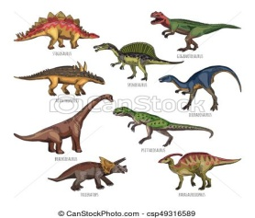i inne dziwne stwory

Dziewczynki interesują się lalkami i modą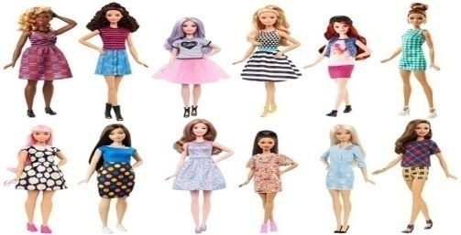

W podręczniku na str. 72,73 jest tekst ***Moje hobby.*** Przeczytajcie go uważnie.

W Ćwiczeniach na stronie 68,69 napiszcie o swoich zainteresowaniach, ulubionych sportach, zabawach.

!!! Na stronie naszej Szkoły jest informacja z Ministerstwa Cyfryzacji o zajęciach w Klubie Młodego Programisty, online.www.klubmlodegoprogramisty.pl

To na pewno polubicie Jak już wszystkiego się dowiecie, narysujcie swoje hobby. CZEKAM NA PRACE PLASTYCZNE.

 Pani Gosia